Polytan Arena avec sécurité contrôlée TÜV :
Plus de plaisir sur une plus petite surface
Dans le cadre de l’action de la DFB « 1 000 mini-terrains de jeu pour l’Allemagne », les premiers terrains de foot miniatures du club de football allemand ont vu le jour en 2008. Dans le sillage du championnat du monde de la FIFA en Allemagne, ceux-ci devaient promouvoir durablement les jeunes espoirs du football. De l’action unique avec Polytan en tant que partenaire officiel du projet et entrepreneur général est née une réussite inégalée : c’est ainsi que le fabricant de sols pour activités sportives de Burgheim fabrique et installe encore aujourd’hui dans le monde entier des mini-terrains qui ont énormément de succès. En tant que Polytan Arena, ils sont devenus un système complet polyvalent qui, en tant que variante avec fondations fixes, porte le label de qualité GS de TÜV Süd.
Les mini-terrains classiques constituent la transition parfaite entre les loisirs et le football, car tout le monde peut venir taper dans un ballon selon son envie, quel que soit son âge. Ils sont appréciés de tous, aussi bien des clubs que des écoles ou des espaces publics. Le mini-terrain DFB classique fait 20 x 13 m et se compose d’une surface de jeu en gazon synthétique, de deux cages de but, de rebords tout autour du terrain et d’un filet pare-ballons. Ils possèdent en général des fondations fixes sous le système de rebords périphérique et une couche porteuse élastique ménageant les articulations et protégeant contre les blessures. Si nécessaire, ils peuvent être complétés par des filets latéraux et de plafond.
Polytan Arena – La qualité auprès d’un seul fournisseur
Depuis leur création en 2008, les terrains de football populaires de Polytan ont été en constante évolution et sont aujourd’hui proposés en tant que mini-terrains Polytan Arena polyvalents disponibles en différentes versions pour d’autres types de sport. Ils sont disponibles en trois tailles standard (15 x 10 m, 20 x 13 m, 30 x 15 m et 40 x 20 m) ou peuvent être conçus avec des dimensions spéciales en fonction des exigences du client. Outre les variantes fixes avec fondations dans le sol, ils peuvent aussi être installés en tant que version mobile sur les revêtements existants. Pour les terrains de football miniatures, le gazon synthétique LigaGrass Pro CoolPlus a fait ses preuves : d’un côté, il présente une résistance élevée, de l’autre, grâce à ses filaments souples, il est parfaitement adapté aux jeunes footballeurs. Fabriqué à partir de granules en caoutchouc en EPDM, le remplissage écologique se caractérise à la fois par l'adhérence nécessaire et l'aspect d'un gazon naturel ainsi que par une élasticité très durable. Le Polytan Arena peut aussi être équipé d’un revêtement synthétique perméable à l’eau PolyPlay S, ouvrant ainsi la voie à l’utilisation des mini-terrains pour d’autres sports tels que le basketball, le handball, le badminton, le volleyball ou le hockey. Un grand choix d’équipements spéciaux est offert, comme les paniers de basket ou les filets de volleyball. Le système de rebords est disponible en quatre couleurs métalliques distinctes, ou dans des couleurs spéciales en fonction des exigences du client.
Polytan a revêtu le système de mini-terrain standardisé volontairement flexible : en règle générale, tous les composants peuvent être remplacés ou complétés ultérieurement par un PolyPlay Arena. Des versions protégées contre le vandalisme sont également proposées, tout comme les rebords insonorisés.
Tous les mini-terrains de jeu et les PolyPlay Arena de Polytan sont conformes à la norme DIN EN 15312 relative aux équipements sportifs en accès libre. Étant proposés exclusivement en tant que système complet d’un seul fournisseur, installation et service de maintenance compris, ils remplissent de manière fiable les exigences les plus élevées en termes de qualité, de sécurité et de fonctionnalité. De plus, les terrains fixes avec fondations portent le label GS de l’organisme allemand TÜV Süd, garantissant ainsi une sécurité absolue.

Légendes :
TÜV SÜD_GS Zeichen.png
Les mini-terrains PolyPlay Arena avec fondations fixes sont conformes aux exigences les plus élevées. Ils reçoivent aussi le label GS pour la sécurité contrôlée par TÜV SÜD.
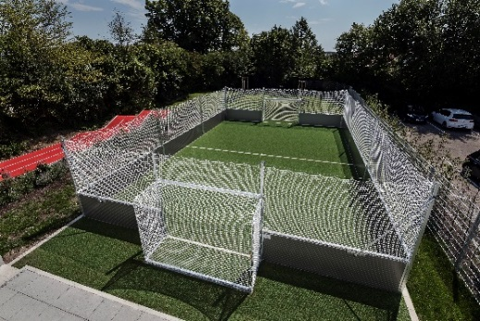
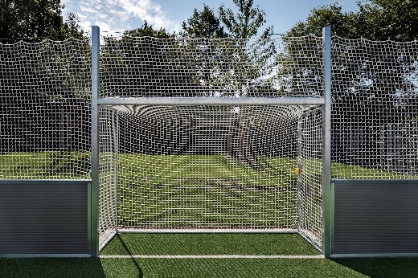
Polytan PolyPlay Arena 01+02.jpg
Les mini-terrains de Polytan sont aujourd'hui des systèmes complets polyvalents Polytan Arena provenant d’un seul fournisseur qui remplissent les exigences les plus élevées en termes de qualité, de fonctionnalité et de sécurité.

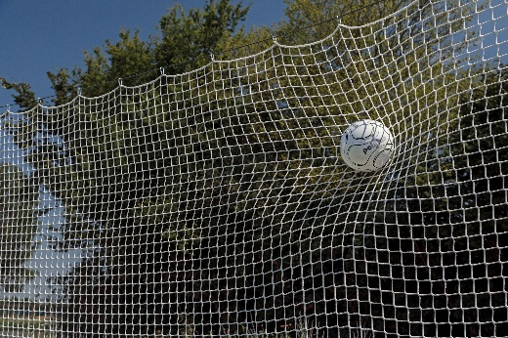
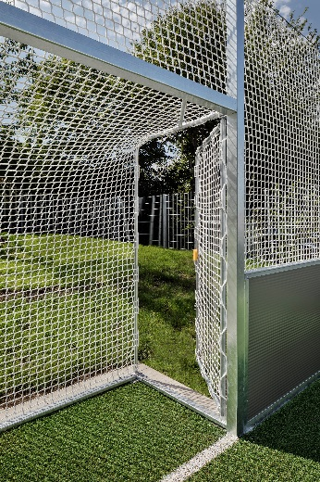
Polytan PolyPlay Arena_03+04.jpg
L’accès sans obstacle au terrain de jeu se trouve côté but. La suspension du filet est tendue individuellement à intervalles réguliers, de sorte que les ballons qui ont été tirés avec force ne puissent pas rebondir de manière incontrôlée dans le terrain de jeu.
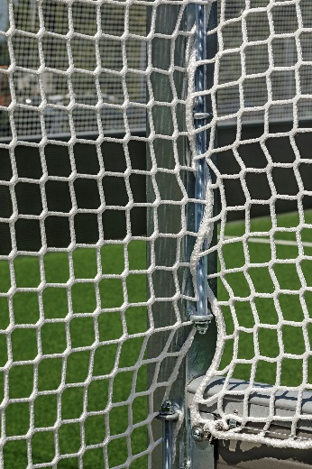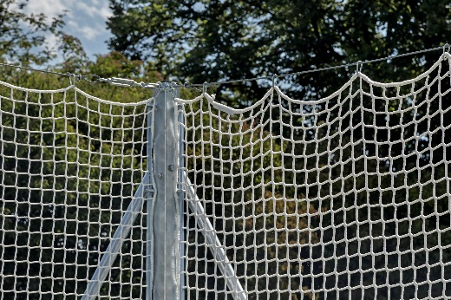
Polytan PolyPlay Arena_05+05.jpg
L’acier galvanisé forme la base de la construction du cadre robuste et inoxydable d’un Polytan Arena de Polytan.
Crédits photographiques : Andreas Keller

Polytan GmbH :
Faire le meilleur revêtement au service des exploits sportifs, tel est l'idéal que poursuit Polytan depuis 1969. En gardant en permanence l'œil sur les dernières découvertes dans le champ de la médecine du sport, le spécialiste en revêtements pour sports d'extérieur n'a de cesse de perfectionner ses systèmes de revêtements synthétiques et de gazon synthétique. Aujourd'hui, les terrains en gazon synthétique ont non seulement des propriétés semblables à celles de l’herbe naturelle, mais ils offrent aussi d'excellentes qualités de jeu. La gamme des revêtements synthétiques de qualité supérieure va des revêtements amortissants et absorbeurs de chocs aux revêtements pour piste de vitesse, en passant par les terrains tout temps polyvalents. Outre le développement, la fabrication et la pose de ses propres revêtements sportifs, la gamme de services fournie par Polytan comprend aussi le marquage des lignes, les réparations, le nettoyage et l'entretien. Tous les produits répondent aux normes nationales et internationales actuellement en vigueur et sont dûment certifiés par les fédérations sportives internationales telles que la FIFA, le FIH, le World Rugby et l'IAAF.

Coordonnées de l’agence :
Seifert PR GmbH (GPRA)
Barbara Mäurle
Zettachring 2a
70567 Stuttgart
0711 / 77918-26
barbara.maeurle@seifert-pr.de

Coordonnées de la société :
Polytan GmbH
Tobias Müller
Gewerbering 3
86666 Burgheim
08432 / 8771
tobias.mueller@polytan.com

